ÇOCUKLARIMIZLA SAĞLIKLI İLETİŞİM
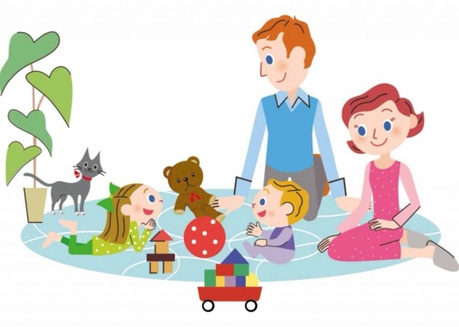
Çocuğunuzu dinlediğinizde onun anlatmak istediği şeyi önemsemiş olduğunuzu gösterirsiniz. İyi bir dinleyici olmak içinse; göz teması kurmalı, çocuğunuz konuşurken asla sözünü kesmeden cümlesini bitirmesini beklemelisiniz. Sözleri bittikten sonra anladığınız kadarını tekrar edin ki dinlendiğini anlayabilsin. İletişim sırasında konuşmayı sonlandırıcı değil, devam ettirici, açık-uçlu sorular sorun. Çocuğunuzla iletişim esnasında kullanabileceğiniz bazı cümleler etkili iletişim kurmanıza katkıda bulunabilir. Örneğin, "Seni dinlemek isterim", "Bu konu hakkında ne düşünüyorsun?", "Anlatmak istediğin başka bir şey var mı?", "Dinliyorum", "İlginç" gibi yorumlarda bulunabilirsiniz. Etkili iletişim kurmak çaba gerektirir, buna ne kadar erken başlarsanız çocuğunuzla iletişiminiz pozitif şekilde gelişir.
Azarlayıcı ve ders verir tarzda yapılan konuşmalar etkili iletişime zarar verir. Çocuğunuzun duygu ve düşüncelerini eleştirmek yerine değer verin. Eleştiri yapılması gereken durumlarda çocukta özgüven kaybı oluşmaması için bunu abartıya kaçmadan yapın. Geçmişte yaşanmış problemleri ve yaptığı hataları tekrar tekrar gündeme getirmeyin çünkü bu ilişkinizi zedeleyecektir. Çocuğunuzun duygularına duyarsız kalmak, reddetmek ya da yanlış olduğunu söylemek yerine hislerini kabul edin gereken noktalarda destek olun. Emir vermeye çalışan birinden kimse hoşlanmaz o yüzden çocuğunuza emir vermek yerine yapması gerekeni uygun durumlarda seçenek halinde sunun. Çocuğa önüne sunulan alternatiflerden birisini seçme fırsatı sağlamak kendine olan güvenini artıracaktır. Çocuklar ebeveynlerini kendilerine rol model aldıkları için çocuğunuzun yanında başka insanlarla kurduğunuz iletişime de dikkat etmek gerekiyor. Kendisiyle ve birbirleriyle sürekli bağırılarak ve azarlayarak konuşulan çocuklar aynı davranışları kendi anne baba ve kardeşlerine gösterirler. Çocuğunuzla doğru şekilde iletişim kurmayı başardığınızda, ona inandığınızı ve güvendiğinizi hissettirdiğinizde çocuğunuz da kendinde var olan potansiyeli keşfedecek, öz sevgi ve saygısı gelişecek ve başarılı bir birey olacaktır.

UNUTMAYIN
Ne söylediğiniz önemlidir;ancak nasıl söylediğiniz daha da önemlidir... 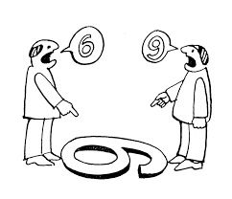
Sakın bana onu yere döktüm deme! | Yere süt dökülmüş,beraber temizlemeye ne dersin?
Ödevini yapmadın mı daha? | Haydi ne zaman başlıyoruz?
Diğer çocuklar kaç aldı? | Bir önceki sınavın nasıldı?
Şuan park yok. | Saatin küçük kolu şuraya gelince gideriz.
Sus bana cevap verme. | Seni dinliyorum.
Kapa çeneni. | Sakince anlaşabiliriz.
Senin annen \baban değilim artık. | Bu davranış üzücüydü.
Sakın kardeşine zarar verme,uzak dur. | Kardeşine bugün neyi öğretmek istersin.
Çiceklere basma öldürüyorsun. | Çiceklerin yaşaması için yanından yürüyelim.
Makarna yemiyorum diye bir şey yok. | Makarnanı soslu mu sade mi istersin?
Çık ayağımın altından. | Bana yardım etmek ister misin?
Bak şu dersin düşük. | Bak bu dersin yüksek.
Öyle mi çizilir o,beceriksiz misin? | Her geçen gün daha da iyisin.
Kes şunu!Sen tam baş belasısın. | Kolumun çekiştirilmesinden hoşlanmıyorum.
Neyin var senin!Ara kapıyı her zaman açık bırakıyorsun! | Ara kapının açık kalması beni rahatsız ediyor.Yemeklerin etrafında sineklerin uçuşmasını istemiyorum.
Çok kabasın!Her zaman sözümü kesiyorsun. | Bir şey söylemeye başlayıp da bir türlü sonunu getireediğim zaman çok rahatsız oluyorum.
Her akşam aynı şey! | Bu akşam çok yorgunum.İstersen oyun oynamayı başka bir akşama erteleyelim.
Deminden beri pijamalarınızı giymenizi söylüyorum.Her akşam aynı şey bıktım artık! | Çocuklar pijamalar!
Bunların yeri burası mı?Hep söylüyorum,beni dinleyen kim?Bıktım artık.. | Çanta ile paltonu kapının önüne bırakma,kalabalık oluyor.Hemen içeri götür, tamam mı?
Sana güvenmiyorum. | Sana inanıyor ve güveniyorum.
Kapat o televizyonu çabuk. | Televizyon süresi doldu sanırım.
Yavaş in düşersin. | Dikkatli olmalısın.
Sen yapamazsın şimdi. | Denemelisin.
Ben sana demiştim. | Olsun ,yeniden denersin.
Aman ne bileyim ben,soruya bak. | Şu an bilmiyorum,beraber araştıralım.
Saçma sapan konuşma. | Farklı düşünüyorsun.Buna da bakalım.
Sen ne bilirsin ki? | Senin de fikrini almak isteriz.
Hayır,kendi odanda uyuyacaksın. | Korkunu anlıyorum,ben de korkardım.İstersen senin yatağında uyuyana kadar beklerim.
Kavgamı ettin sen?Bakalım ne yapmışsın yine? | Neler oldu?Senden olayı duymak isterim.
Tamam al,ama kes artık şu ağlamayı! | Anlıyorum,fakat buna izin veremem.
Şu yaptığına bak.Kırdın işte şimdi mutlu musun? | İsteyerek yapmadığını biliyorum,ama bir daha ki sefere daha dikkatli olmasın.
Kes artık şu ağlamayı. | Kötü hissettiğini biliyorum ve seni anlıyorum.
Nedir bu sinirin? | Biraz konuşmaya ne dersin?
Oynamayı bırak ve hemen yanıma gel. | Daha çok oynamak istediğini biliyorum.Fakat şimdi çıkmamız gerekiyor.
Televizyon izlemeyi bırak artık. | Birlikte oyun oynamaya ne dersin.
Hazırlanman için daha ne kadar bekleyeceğim? | Bakalım hangimiz daha önce hazırlanacak.
KISACA,
Çocuğumuzla iletişimde
OLUMSUZ CÜMLE YAPILARINA ELVEDA
OLUMLU CÜMLE YAPILARINA MERHABA
Çünkü neyi çoğaltmak istiyorsak onun üzerine yatırım yapmalıyız.

Reşat Benli İO Rehberlik Servisi

